

实 验 报 告

第 一 次实验

课程名称： | 编译原理
实验名称： | 文法的机内表示与输入输出
学 院： | 信息数理学院 | 班 级： | 计算机162
学 号： | 16430121 | 姓 名： | 林锦雄
完成日期： | 2019.5.28
指导教师： | 顾玉宛 | 成 绩：

一、实验目的
输入文法，按照所提供的各种要求输出所需结果。

二、实验过程
1.试验准备：在学习了规则和有关文法的一些基本概念后，用本实验来加深各个概念间的关系。例如 规则、文法、识别符、Chomsky文法、终结符、非终结符等
2.数据结构：使用结构体来定义数据的结构，用一种类似链表的形式来保存文法以及文法之间的关系。
2.1文法结构如图1文法结构所示：
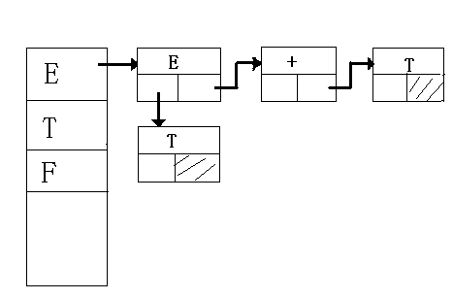
图1文法结构

2.2文法结构的代码定义：

- 左部：
- struct LeftItem {
- char left;
- RightNode* therule;
- };
- 右部：
- struct RightNode {
- char right;
- RightNode* nextsibling;
- RightNode* nextrule;
- RightNode(char abc) {
- right = abc;
- nextsibling = NULL;
- nextrule = NULL;
- }
- };

3. 代码编写：

- #include<iostream.h>
- int t = 0;
- char A[20];
- struct LeftItem;
- struct RightNode {
- char right;
- RightNode* nextsibling;
- RightNode* nextrule;
- RightNode(char abc) {
- right = abc;
- nextsibling = NULL;
- nextrule = NULL;
- }
- };

- struct LeftItem {
- char left;
- RightNode* therule;
- };

- void Insert(RightNode*& pNode,char* temp) {
- pNode = new RightNode(*temp);
- RightNode* qNode = pNode;
- temp++;
- while(*temp != '\0'){
- qNode->nextsibling = new RightNode(*temp);
- qNode = qNode->nextsibling;
- temp++;
- }
- }

- void Bianli1(LeftItem Array[],int length,RightNode* pNode) {
- RightNode* qNode = pNode->nextrule;
- while(pNode != NULL){
- for(int i = 0;i < length;i++){
- if(pNode->right == Array[i].left)
- break;
- }
- if(i == length) {
- for(i = 0;i < t;i++){
- if(pNode->right == A[i])
- break;
- }
- if(i == t){
- if(i != 0)
- cout << ", ";
- cout << pNode->right;
- A[t] = pNode->right;
- t++;
- }
- }
- pNode = pNode->nextsibling;
- }
- if(qNode != NULL)
- Bianli1(Array,length,qNode);
- }

- void Bianli2(RightNode* pNode) {
- RightNode* qNode = pNode->nextrule;
- while(pNode != NULL) {
- cout << pNode->right;
- pNode = pNode->nextsibling;
- }
- if(qNode != NULL){
- cout << "|";
- Bianli2(qNode);
- }
- }

- void SelectMenu(LeftItem Array[],int length) {
- int sel2;
- do{
- cout << "请选择您要查询的项目." << endl;
- cout << "--查询全体规则请按------> 1" << endl;
- cout << "--查询指定规则请按------> 2" << endl;
- cin >> sel2;
- } while(sel2 != 1 && sel2 != 2);
- if(sel2 == 1){
- for(int i = 0;i < length;i++){
- cout << Array[i].left << "::=";
- Bianli2(Array[i].therule);
- cout << endl;
- }
- } else{
- char temp;
- int k;
- cout << endl;
- cout << "请输入要查询规则左部:";
- cin >> temp;
- for(int i = 0;i < length;i++){
- if(temp == Array[i].left) {
- k = i;
- break;
- }
- }
- if(i == length)
- cout << "本文法规则中没有对应的规则!" << endl;
- else{
- cout << Array[k].left << "::=";
- Bianli2(Array[k].therule);
- }
- }
- }

- void main(){
- char temp[20];
- int size = 0;
- int k,sel,m,n,j;
- cout << "请输入文法规则的数目：";
- cin >> n;
- LeftItem* Array = new LeftItem[n];
- for(int i = 0;i < n;i++){
- cout << "请输入文法规则:";
- cin >> temp;
- if(*temp == NULL)
- break;
- for(j = 0;j < size;j++){
- if(Array[j].left == *temp){
- k = j;
- break;
- }
- }
- if(j == size){
- Array[size].left = *temp;
- Insert(Array[size].therule,temp+4);
- size++;
- } else{
- RightNode* t=Array[k].therule;
- while(t->nextrule != NULL)
- t = t->nextrule;
- Insert(t->nextrule,temp+4);
- }
- }
- cout << "文法规则存储完毕!" << endl << endl << endl;
- cout << "欢迎进入查询系统!" << endl << endl;
- aaa:
- cout << endl;
- do{
- cout << "请选择您要查询的项目." << endl;
- cout << "--查询识别符请按--------> 1" << endl;
- cout << "--查询非终结符请按------> 2" << endl;
- cout << "--查询终结符请按--------> 3" << endl;
- cout << "--查询具体规则请按------> 4" << endl;
- cout << "--输出Chomsky文法请按---> 5" << endl;
- cout << "--退出系统请按----------> 6" << endl;
- cin >> sel;
- } while(sel != 1 && sel != 2 && sel != 3 && sel != 4 && sel != 5 && sel != 6);
- switch(sel){
- case 1:
- cout << endl;
- cout << "该文法规则中识别符为：";
- cout << Array[0].left << endl;
- break;
- case 2:
- cout << endl;
- cout << "该文法规则中非终结符为：";
- for(m = 0;m < size;m++){
- cout << Array[m].left;
- if(m != size-1) cout << " ,";
- }
- cout << endl;
- break;
- case 3:
- t = 0;
- cout << endl;
- cout << "该文法规则中终结符为：";
- for(m = 0;m < size;m++)
- Bianli1(Array,size,Array[m].therule);
- cout<<endl;
- break;
- case 4:
- cout << endl;
- SelectMenu(Array,size);
- cout << endl;
- break;
- case 5:
- t = 0;
- cout << "Chomsky文法形式如下：" << endl;
- cout << "G" << "=";
- cout << "(Vn,Vt,P," << Array[0].left << ")" << endl;
- cout << "Vn={ ";
- for(m = 0;m < size;m++){
- cout << Array[m].left;
- if(m != size - 1)
- cout << " ,";
- }
- cout << " }" << endl;
- cout << "Vt={ ";
- for(m = 0;m < size;m++)
- Bianli1(Array,size,Array[m].therule);
- cout << "}" << endl;
- cout << "其中P:" << endl;
- for(m = 0;m < size;m++){
- cout << Array[m].left << "::=";
- Bianli2(Array[m].therule);
- cout << endl;
- }
- break;
- case 6:
- break;
- }
- if(sel != 6)
- goto aaa;
- }

三、实验结果与分析
1．文法输入：
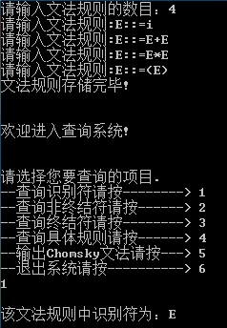
图2文法输入
输入包含四条规则的一组文法：
- E->i
- E->E+E
- E->E*E
- E->(E)
成功录入文法后，系统会有“文法规则存储完毕！”以及“欢迎进入查询系统”的提示语。如图2所示。

2.查询识别符：
图3开始符查询
选择项目1，查询文法中的识别符，该文法规则中的识别符为“E”。如图3所示。

3.查询非终结符：
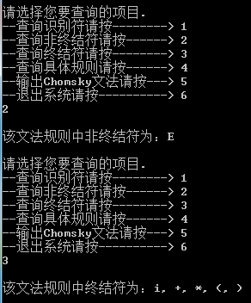
图4查询非终结符
选择项目2，查询文法中的非终结符，该文法规则中的非终结符为“E”。如图4所示。

4.查询终结符：
图5查询终结符
选择项目3，查询文法中的终结符，该文法规则中的终结符为“i”、“+”、“*”、“<”、“>”。如图5所示。

5.查询文法规则：
选择项目4，查询文法中的具体规则。
5.1查询全部规则：
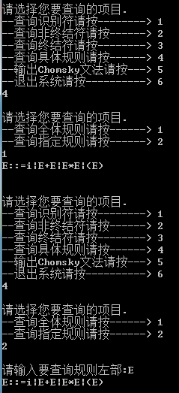
图6查询全部规则
进入查询具体规则的子菜单，并选择项目1，查询全体规则，该文法的全体规则为：“E：：=i | E+E | E*E | (E)”。如图6所示。

5.2查询特定规则：
图7查询特定规则
进入查询具体规则的子菜单，并选择项目2，查询指定规则，并指定查询规则的左部为“E”，该文法的规则左部为E的规则为：“E：：=i | E+E | E*E | (E)”。如图7所示。

6.输出Chomsky文法：
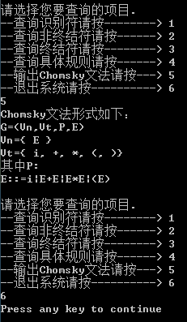
图8输出Chomsky规则
选择项目5，输出Chomsky文法，该文法规则的Chomsky文法形式为：
- G=<Vn, Vt, P, E>
- Vn={E}
- Vt={i, +, *, <, >}
- 其中P：
- E：：=i | E+E | E*E | (E)
详细如图8所示。

7.退出系统：
图9退出系统
选择项目6，退出系统。如图9所示。

四、实验心得
通过本次“文法的机内表示与输入输出”实验，加深了我对文法的以及其各种属性的理解，例如文法中的识别符、终结符、非终结符、规则以及Chomsky文法表示方法。
在学习了规则和有关文法的一些基本概念后，用本实验来加深各个概念间的关系。例如 规则、文法、识别符、Chomsky文法、终结符、非终结符等。使用结构体来定义数据的结构，用一种类似链表的形式来保存文法以及文法之间的关系。

